Lista de Exercícios 1 – Javascript

Quebrando o gelo com a linguagem!!

Resolva os exercícios abaixo utilizando o IDE de sua preferência. Todos os algoritmos podem utilizar os comandos alert, prompt e document.write. Crie um arquivo ou vários e envie pelo Aprender.

- Construa um script JS para somar a seguinte expressão 5 + 3 + 10 + “20” e tente achar como resultado o valor 38.

- Construa um script JS para concatenar nome e o sobrenome de uma pessoa. Utilize dois prompts para fazer a entrada de dados.

- Construa um script JS que receba um número inteiro e retorne um valor lógico (true/false) indicando se este número é par ou ímpar.

- Construa um script JS que utilize o Prompt. Solicite ao usuário um operador aritmético (+ - * / ) e depois dois números (use três prompts). Calcule a operação e exiba o resultado.

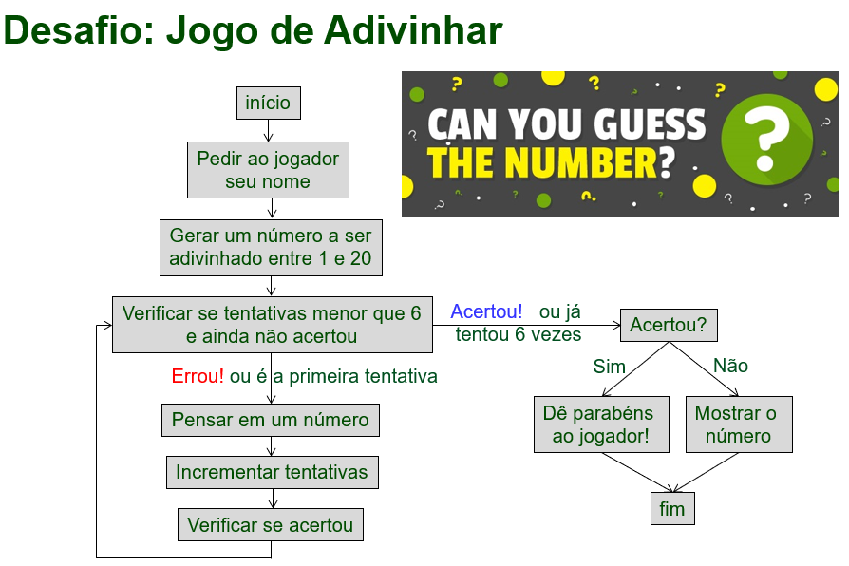

Dicas para ajuda
https://www.w3schools.com/js/js_strings.asp
https://www.w3schools.com/js/js_dates.asp
http://www.w3schools.com/jsref/jsref_eval.asp

